Сл__в__тыя __е__лякі
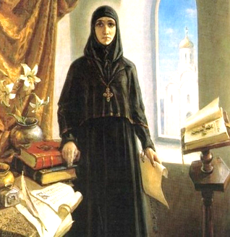 | 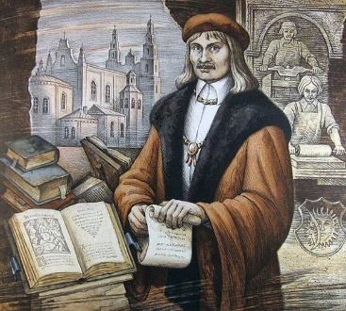 | 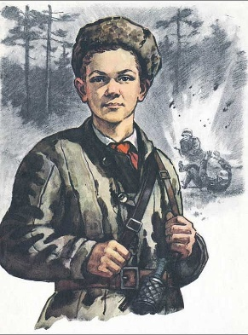 | 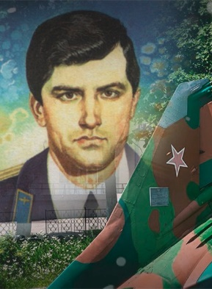
Е фрасіння Полацкая | Марат  Казей | Уладзімір Карват | Францыск Скарына
оў ёў аў яў ыў іў эў еў уў
ёў оў яў аў іў ыў еў эў уў
Паўўмятныўяўў мясўўціўныў

